Бочкарев Денис Анатольевич,
учитель информатики
МБОУ «Средняя общеобразовательная
школа ЗАТО Видяево»

Образование: высшее, Алтайский государственный
педагогический университет, 2015г.,
учитель физики и информатики.
Стаж педагогической работы: 1 год 7 месяце,
опыт работы учителем:1 год 7 месяцев.
Квалификационная категория: -
Почтовый адрес места работы, контактный телефон:
184372, Зато Видяево Мурманской области,
ул. Заречная, д. 60, раб.тел. 8-815-53-5-68-07.

Робототехника в образовательном пространстве школы

Содержание
- Введение…………………………………………………………..…….3
- Теоретические аспекты включения робототехники в образовательное пространство……………………………………...…3
- Программа кружка «Робототехника» ………………………...………7
- Результат……………………………………………….……….……..21
- Список литературы……………………………...……………...…….25

- Введение.

Наука робототехника занимается разработкой автоматизированных технических систем. Робототехника является частью отраслей как электроника, механика, программирование, физика.
Робототехника это одним из важнейших направлений научно- технического прогресса, где проблемы механики и новых технологий соприкасаются с проблемами искусственного интеллекта. Человечество все больше и больше нуждается в роботах, которые могут без помощи оператора тушить пожары, самостоятельно передвигаться по заранее неизвестной, реальной пересеченной местности, выполнять спасательные операции во время стихийных бедствий, аварий атомных электростанций, в борьбе с терроризмом. Кроме того, по мере развития и совершенствования робототехнических устройств возникла необходимость в мобильных роботах, которые предназначены для удовлетворения бытовых потребностей человека: роботах – сиделках, роботах – нянечках, роботах –домработницах, роботах всевозможных детских и взрослых игрушках и т.д. Прямо сейчас в современном производстве и промышленности требуются специалисты, обладающие знаниями в этой области. Начинать готовить таких специалистов нужно школе и с самого младшего возраста. Поэтому, образовательная робототехника в школе приобретает все большую значимость и актуальность в настоящее время.

II. Теоретические аспекты включения робототехники в образовательное пространство

- Актуальность введения в школе межпредметного курса «Основы робототехники».

Первый человекоподобный рыцарь был предложен Леонардо да Винчи в 1495 г., в 1738 г. французский механик Жак де Вакансон создал первого андроида, а в 1921 году чешский писатель Карел Чапек придумал слово «робот».
В середине ХХ века робототехника быстро входила в мир. Это было одно из самых передовых, престижных, дорогостоящих направлений машиностроения. Основой робототехники были техническая физика, электроника, измерительная техника и многие другие технические и научные дисциплины. В начале XXI века робототехника является одним из приоритетных направлений в сфере экономики, машиностроения, здравоохранения, военного дела и других отраслей деятельности человека. В наше время люди окунулись в мир автоматики и робототехники. На улицах можно видеть шагающих роботов, технология позволила создать материалы для роботов – андроидов. В быту - сенсорная автоматика и робототехника. Именно поэтому требуется все больше и больше специалистов имеющих знания в этой сфере. В России имеется такая проблема: недостаточная обеспеченность инженерными кадрами и низкий статус инженерного образования. Поэтому необходимо вести популяризацию профессии инженера, ведь использование роботов в быту, на производстве и поле боя требует, чтобы пользователи обладали современными знаниями в области управления роботами. Чтобы этого достичь нужно использовать школу как первую ступень, где можно закладывать начальные знания и навыки в области робототехники, прививать интерес учащихся к робототехнике и автоматизированным системам.
Основной задачей современного образования является следующее - создать среду, облегчающую ребёнку возможность раскрытия собственного потенциала. Это позволит ему свободно действовать, познавая эту среду, а через неё и окружающий мир. Новая роль педагога состоит в том, чтобы организовать и оборудовать соответствующую образовательную среду и побуждать ребёнка к познанию и к деятельности.
Образовательная среда ЛЕГО, объединяет в себе специально скомпонованные для занятий в группе комплекты ЛЕГО, тщательно продуманную систему заданий для детей и четко сформулированную образовательную концепцию.
«Лего» в переводе с датского языка означает «умная игра». ЛЕГО конструктор побуждает работать, в равной степени, и голову, и руки учащегося. С помощью конструктора дети воплощают в жизнь свои задумки, строить и фантазировать, увлечённо работая и видя конечный результат. Именно ЛЕГО позволяет учиться играя и обучаться в игре. Введение элементов робототехники в школьные предметы позволит заинтересовать учащихся, разнообразить учебную деятельность, использовать групповые активные методы обучения, решать задачи практической направленности. При программировании реального робота учащиеся могут законы математики не на страницах тетради или учебника, а в окружающем мире. Использование конструкторов Lego Mindstorms NXT позволяет взглянуть на школьные предметы по-новому.
В этом мы видим актуальность введения в школе межпредметного курса «Основы робототехники».
Изучение робототехники создает платформу для социализации личности учащихся и обеспечивает возможность ее непрерывного технического образования, а освоение с помощью лего- наборов и других роботоконструкторов компьютерных технологий – это путь школьников к современным перспективным профессиям и успешной жизни в информационном обществе. Конечно же, занятия робототехникой не приведут к тому, что все дети захотят стать программистами и роботостроителями, инженерами, исследователями. В первую очередь занятия рассчитаны на общенаучную подготовку школьников, развитие их мышления, логики, математических способностей, исследовательских навыков.

- Формы и методы организации обучения робототехнике.

Для ведения кружка робототехники в школе главной моей задачей становилось определить оптимальные формы организации учебного процесса.
В. А. Сластёнин даёт следующую классификацию форм обучения, в зависимости от структуры педагогического процесса.

формы обучения

основная
урок
домашняя работа
дополнительные
лекции экскурсии консультации и т. п.
вспомогательные
Кружки и клубы по интересам факультативы
реализуются в формах
массовые
внеучебная работа
школьные вечера
клубы
праздники
конкурсы
олимпиады
конференции
субботники

групповые

индивидуальные
дополнительные занятия
учебная урок семинар лекция лабораторно-практическое занятие экскурсия
внеучебная Кружки
клубы спортивные секции
лагеря
Рис 2. Классификация форм обучения по В. А. Сластенину.
Достоинством этой классификации является определение места проведения процесса обучения.

- Методы обучения

Проектные методы обучения | Работа по данной методике дает возможность развивать индивидуальные творческие способности учащихся, более осознанно подходить к профессиональному и социальному самоопределению. Это технология организации образовательных ситуаций, в которых учащихся ставит и решает собственные задачи, и технологию сопровождения самостоятельной деятельности учащегося.
Исследовательские методы в обучении | Дает возможность учащимся самостоятельно пополнять свои знания, глубоко вникать в изучаемую проблему и предполагать пути ее решения, что важно при формировании мировоззрения. Это важно для определения индивидуальной траектории развития каждого школьника.
Технология использования в обучении игровых методов: ролевых, деловых, и других видов обучающих игр | Расширение кругозора, развитие познавательной деятельности, формирование определенных умений и навыков, необходимых в практической деятельности, .развитие общеучебных умений и навыков.
Обучение в сотрудничестве (командная, групповая работа) | Сотрудничество трактуется как идея совместной развивающей деятельности взрослых и детей, Суть индивидуального подхода в том, чтобы идти не от учебного предмета, а от ребенка к предмету, идти от тех возможностей, которыми располагает ребенок, применять психолого-педагогические диагностики личности.
Проектно-ориентированное обучение | это систематический учебный метод, вовлекающий учащихся в процесс приобретения знаний и умений с помощью широкой исследовательской деятельности, базирующейся на комплексных, реальных вопросах и тщательно проработанных заданиях.
Информационно-коммуникационные технологии | Изменение и неограниченное обогащение содержания образования, использование интегрированных курсов, доступ в ИНТЕРНЕТ.

- Формы организации учебных занятий
- Урок – лекция;
- Урок – презентация;
- Практическое занятие (сборка моделей и их программирование);
- Урок изучения материала (поиск информации через Интернет);
- Урок защиты проекта;
- Урок – соревнование.
- Основные этапы разработки Лего- проекта:
1. Обозначение темы проекта.
2. Цель и задачи представляемого проекта.
3. Разработка механизма на основе конструктора Лего модели Mindstorms.
4. Составление программы для работы механизма в среде Lego Mindstorms.

III. Программа кружка «Робототехника» для обучающихся 8 класса
Цель программы:
- Развитие у детей интереса к техническому творчеству и обучение их конструированию через создание моделей различных механизмов и управления ими с помощью простейших компьютерных программ.
- Развитие научно – технического мышления и творчества обучающихся с помощью образовательных конструкторов LEGO Mindstorms EV3.

Задачи программы:
Образовательные:
- формирование умений и навыков конструирования,
- приобретение опыта при решении конструкторских задач по механике, знакомство и освоение программирования в компьютерной среде моделирования LEGO Mindstorms EV3,
- формирование умения достаточно самостоятельно решать технические задачи в процессе конструирования моделей,
- обучение основам конструирования и программирования,
- стимулирование мотивации учащихся к получению знаний, помогать формировать творческую личность ребенка.
Развивающие:
- развитие творческой активности, самостоятельности в принятии решений в различных ситуациях;
- развитию интереса к технике, конструированию, программированию, высоким технологиям;
- развитие внимания, памяти, воображения, мышления (логического, творческого);
- умения излагать мысли в четкой логической последовательности;
- развитие конструкторских, инженерных и вычислительных навыков;
- развитие мелкой моторики.
Воспитательные:
- формировать качества творческой личности с активной жизненной
позицией;
- воспитывать гармонично развитую, общественно активную личность, сочетающую в себе духовное богатство, моральную чистоту и физиологическое совершенство,
- способствовать воспитанию личностных качеств: целеустремленности, настойчивости, самостоятельности, чувства коллективизма и взаимной поддержки, чувство такта.
Формы и методы обучения:
- Формирование и совершенствование умений и навыков (изучение нового материала, практика).
- Познавательный (восприятие, осмысление и запоминание учащимися нового материала с привлечением наблюдения готовых примеров, моделирования, изучения иллюстраций, восприятия, анализа и обобщения демонстрируемых материалов).
- Метод проектов (при усвоении и творческом применении навыков и умений в процессе разработки собственных моделей).
- Систематизирующий (беседа по теме, составление систематизирующих таблиц, графиков, схем и т.д.).
- Контрольный метод (при выявлении качества усвоения знаний, навыков и умений и их коррекция в процессе выполнения практических заданий).
- Групповая работа (используется при совместной сборке моделей, а также при разработке проектов).
- Индивидуальная работа (используется при работе с одарёнными детьми и детьми - инвалидами).
Программа рассчитана на 1 год. Курс предназначен для детей, которые уже знакомы с LEGO – технологиями. Занятия 2 раза в неделю по 1 часа в день. Всего на изучение программы предусмотрено 68 часов. Форма занятий – групповая, индивидуальная. Курс направлен на получение большего опыта конструирования, программирования и моделирования технических конструкций.
Все занятия с образовательными конструкторами ЛЕГО предусматривают, что учебный процесс включает в себя четыре составляющих:
установление взаимосвязей, конструирование, рефлексия, развитие.
Конструирование
Обучение в процессе практической деятельности предполагает создание моделей и практическую реализацию идей. Занятия с образовательными конструкторами ЛЕГО знакомят детей с тремя видами конструирования:
- Свободное, не ограниченное жесткими рамками исследование, в ходе которого дети создают различные модификации простейших моделей, что позволяет им прийти к пониманию определённой совокупности идей.
- Исследование, проводимое под руководством педагога и предусматривающее пошаговое выполнение инструкций, в результате которого дети строят модель, используемую для получения и обработки данных.
- Свободное, не ограниченное жесткими рамками решение творческих задач, в процессе которого ученики делают модели по собственным проектам.
Рефлексия
Возможность обдумать то, что они построили и запрограммировали, помогает ученикам более глубоко понять идеи, с которыми они сталкиваются в процессе своей деятельности на предыдущих этапах. Размышляя, дети устанавливают связи между полученной ими новой информацией и уже знакомыми им идеями, а также предыдущим опытом.
Развитие
Творческие задачи, представляющие собой адекватный вызов способностям ребёнка, наилучшим образом способствуют его дальнейшему обучению и развитию. Радость свершения, атмосфера успеха, ощущение хорошо выполненного дела – всё это вызывает желание продолжать и совершенствовать свою работу. На этом этапе ученикам предлагаются дополнительные творческие задания по конструированию или программированию.
Очень важным представляется тренировка работы в коллективе и развитие самостоятельного технического творчества. Простота в построении модели в сочетании с большими конструктивными возможностями конструктора LEGO Mindstorms EV3 позволяют детям в конце занятия увидеть сделанную своими руками модель, которая выполняет поставленную ими же самими задачу. Собирая механизмы, ребята работают руками (что помогает развитию мелкой моторики), развивают элементарное конструкторское мышление, фантазию, изучают принципы работы многих механизмов.
В процессе работы над проектами последовательно решаются задачи различного характера:
- Выбор темы проекта;
- Сбор информации по выбранной теме;
- Выяснение технической задачи, постановка, которая требует создания модели будущей конструкции;
- Определение путей решения задачи.
- Исполнение намеченного плана. Здесь ребята самостоятельно подбирают необходимые детали LEGO Mindstorms EV3 , выполняют практическую работу, воплощают мысли в реальную модель.
Обеспечение программы
Для эффективности реализации образовательной программы «необходимы материальные ресурсы:
1. LEGO Mindstorms EV3 – конструкторы
2.Лицензионное программное обеспечение LEGO® Mindstorms Education EV3
3. Персональный компьютер
4. Проектор
Предполагаемые результаты.
В результате обучения обучающиеся должны знать:
- правила безопасной работы;
- основных компонентов конструктора LEGO Mindstorms EV3;
- конструктивные особенности различных моделей, сооружений и механизмов, роботов;
- компьютерную среду, включающую в себя графический язык программирования LEGO Mindstorms EV3;
- виды подвижных и неподвижных соединений в конструкторе;
- основные приемы конструирования роботов;
- как использовать созданные программы;
- самостоятельно решать технические задачи в процессе конструирования роботов (планирование предстоящих действий, самоконтроль, применять полученные знания, приемы и опыт конструирования с использованием специальных элементов, и других объектов и т.д.);
- создавать реально действующие модели роботов при помощи специальных элементов по разработанной схеме, по собственному замыслу;
- создавать программы на компьютере для различных роботов;
- корректировать программы при необходимости;
- демонстрировать технические возможности роботов.

В результате обучения обучающиеся должны уметь:
- работать с литературой, с журналами, с каталогами, в интернете (изучать и обрабатывать информацию);
- самостоятельно решать технические задачи в процессе конструирования роботов (планирование предстоящих действий, самоконтроль, применять полученные знания, приемы и опыт конструирования с использованием специальных элементов и т.д.);
- создавать действующие модели роботов на основе конструктора ЛЕГО;
- создавать программы на компьютере на основе компьютерной программы LEGO® Mindstorms Education EV3;
- корректировать программы при необходимости;
- излагать мысли, находить ответы на вопросы анализировать рабочий процесс;
- демонстрировать технические возможности роботов.

ТЕМАТИЧЕСКИЙ ПЛАН
№ Раздела/урока | Содержание | Количество часов
№ Раздела/урока | Содержание | теория | практика | всего
РАЗДЕЛ 1 | СЛОЖНЫЕ ПРОЕКТЫ
 | 1.4.Тема урока: Как работать над проектом. Проект  «Система газ — тормоз»  Теория: Краткие сведения о проекте, общие рекомендации и  правила работы над проектом. Комментарии к проекту «Система  газ – тормоз».  Практика: Выполнить проект «Система газ – тормоз»  в соответствии с рекомендациями. Составить программу (задание 1), провести исследование с целью улучшения проекта (задание 2), скорректировать программу в соответствии с заданием 3 и 4.  Проверить работоспособность и отладить. | 0,5 | 0,5 | 1
РАЗДЕЛ 2 | ПРОЕКТЫ, ПРОЕКТЫ, ПРОЕКТЫ...
 | 2.1. Тема: Реализуем и оформляем проект. Проект «Робот на  КПП»  Теория: Что такое проект, смысл проекта и проектирования.  Описание этапов выполнения проекта – от идеи до перспектив развития проекта. Комментарии к проекту «Робот на КПП».  Практика: Выполнить проект «Робот на КПП» в соответствии с заданием 5 и рис. 5 и 6. Оформить проект (задание 6). | 0,5 | 0,5 | 1
 | 2.2. Тема: Проекты «Робот-уборщик» и «Цветовая система управления»  Теория: Роботы-уборщики, способы ориентации роботов-  уборщиков. Комментарии к проектам «Робот-уборщик» и  «Цветовая система управления», требования к проектам.  Практика: Выполнить проекты: «Робот-уборщик» по заданиям 7-9 и проект «Цветовая система управления» по заданиям 10, 11, оформить проекты в соответствии с требованиями. Проверить работоспособность, отладить. | 0,5 | 0,5 | 1
РАЗДЕЛ 3 | ПРОГРАММНЫЙ ПРОДУКТ
 | 3.1. Тема: Требования к программам. Практические работы «Свойства математических действий» и «Вспомогательная переменная»  Теория: Программа и программный продукт. Отличия  программы от программного продукта. Комментарии к  выполнению практической работы. Что такое переменная  «счетчик», ее особенности.  Практика: Выполнить практическую работу «Свойства математических действий» (задание 12, рис. 14) и «Вспомогательная переменная» (задание 13, рис. 15). | 0,5 | 0,5 | 1
 | 3.2. Тема: Практическая работа «Сравни — и узнаешь  истину» и проект «Управление электромобилем»  Теория: Блок «Сравнение», особенности блока и настройки.  Комментарии к выполнению практической работы «Сравни – и узнаешь». Комментарии к выполнению проекта «Управление автомобилем». Требования к проекту.  Практика: Выполнить практическую работу «Сравни – и  узнаешь» (задание 14). Выполнить проект «Управление  автомобилем» по заданиям 15 и 16. Провести исследование по заданию 17и усовершенствовать программу по заданиям 18,19. | 1 | 1 | 2
РАЗДЕЛ 4 | МЕХАНИЧЕСКИЕ ПЕРЕДАЧИ
 | 4.1. Тема: Практическая работа «Спидометр для робота с коробкой переключения передач» и проект «Мгновенная скорость»  Теория: Комментарии к выполнению практической работы.  Формула в блоке «Математика». Мгновенная скорость. Как ее найти. Комментарии к выполнению проекта.  Практика: Выполнить практическую работу «Спидометр для робота с коробкой переключения передач» (задание 24).  Выполнить проект «Мгновенная скорость» по заданиям 25 и 26. | 0,5 | 0,5 | 1
РАЗДЕЛ 5 | ИМПРОВИЗАЦИЯ
 | 5.1. Тема: Импровизация и робот. Исследование «Случайное число»  Теория: Что такое «импровизация». Программный блок  «Случайное значение». Назначение и функции блока. Настройки блока. Комментарии к исследованию «Случайное число». Практика: Выполнить исследование «Случайное число» по заданиям 27 и 29. Выполнить задания 28, 30 и 31. | 1 | 1 | 2
 | 5.2. Тема: Проекты «Игра в кости» и «Конкурс танцев»  Теория: Комментарии к проектам. Требования к выполнению проектов.  Практика: Анализ программы (рис. 30) «Игра в кости для  одного игрока» (задание 32). Разработать программу «Игра в кости для двух человек» (задание 33) и программу для  определения победителя (задание 34). Выполнить проект  "Конкурс танцев» по заданиям 35 и 36. Проверить работоспособность. | 1 | 1 | 2
 | 5.3. Тема: Проект «Робот, говорящий выпавшее число»  Теория: Комментарии к проекту. Требования к выполнению  проекта.  Практика: Выполнить проект по заданиям 37-39. Проверить работоспособность. Отладить программу. | 1 | 1 | 2
РАЗДЕЛ 6 | ПЕРСОНАЛЬНЫЕ СЕТИ
 | 6.1. Тема: Первая персональная сеть Cybiko. Практическая работа «РАN или пропал». Проект «Экипаж лунохода»  Теория: Что такое персональная сеть. Cybiko. Особенности  персональных сетей. Назначение и возможности. Комментарии к выполнению проекта «Экипаж лунохода».  Практика: Выполнить задание 40. Выполнить проект по заданиям 41-45. Проверить работоспособность. Отладить  программу. | 0,5 | 0,5 | 1
РАЗДЕЛ 7 | РУЧНОЕ УПРАВЛЕНИЕ
 | 7.1. Тема: Системы управления. Проект «Геймпад»  Теория: Основные понятия о системах управления. Виды систем управления. Замкнутая и разомкнутая. Характеристика групп систем управления. Комментарии к выполнению практической  работы и проекта «Геймпад»..  Практика: Выполнить практическую работу «Замкнутая и  разомкнутая системы управления» (задания 46 и 47). Выполнить проект» Геймпад» по заданиям 48-54. Проверить  работоспособность системы и усовершенствовать проект. | 1 | 1 | 2
РАЗДЕЛ 8 | ПРОМЫШЛЕННЫЕ РОБОТЫ
 | 8.1. Тема: Роботы в промышленности. Проект «Движемся зигзагом»  Теория: Промышленные роботы. Краткая характеристика  промышленных роботов. Комментарии к проекту. Принцип  отслеживания границы чёрной полосы и белого поля. Датчик цвета в режиме Яркость отражённого света.  Практика: Выполнить задание 55 – создать прототип  промышленного робота. Выполнить проект «Движемся  зигзагом» по заданиям 56-59. Проверить работоспособность, отладить. | 0,5 | 0,5 | 1
 | 8.2. Тема: Проекты «Плавное движение по линии» и  «Движемся прямо»  Теория: Комментарии к проектам «Плавное движение по линии» и «Движемся прямо». Рекомендации к проведению  исследований.  Практика: Выполнить проект «Плавное движение по линии» по заданиям 60 и 61. Проверить работоспособность и отладить. Провести исследования. Выполнить проект «Движемся прямо» по заданиям 62-65. Проверить работоспособность и отладить. Провести исследования. | 0,5 | 0,5 | 1
 | 8.3. Тема: Проекты «Используем два датчика цвета» и  «Гараж будущего»  Теория: Комментарии по работе с проектами. Уточнение идеи, целей и задач. Настройки блока «Математика».  Практика: Выполнить проект «Используем два датчика цвета», использовать программы на рис.57 и 58. Выполнить проект «Гараж будущего» самостоятельно. Проверить  работоспособность и отладить. | 0,5 | 0,5 | 1
 | 8.4. Тема: Проекты «Используем четыре датчика» и  «Складской робот»  Теория: Комментарии к проектам. Уточнение идеи проекта,  целей и задач.  Практика: Выполнить проект «Используем четыре датчика  цвета». Проверить работоспособность и отладить. Выполнить проект «Складской робот» по заданию 70. Проверить работоспособность и отладить. | 0,5 | 0,5 | 1
РАЗДЕЛ 9 | АВТОМАТИЧЕСКИЙ ТРАНСПОРТ
 | 9.1. Тема: Персональный автоматический транспорт. Проект «Кольцевой маршрут»  Теория: Знакомство с понятиями: «транспорт», «автоматический транспорт» и «персональный автоматический транспорт». Назначение персональных автоматических систем. Комментарии к проекту «Кольцевой маршрут».  Практика: Выполнить проект «Кольцевой маршрут» по  заданиям 72-74, используя рис. 62 и 63. | 1 | 1 | 2
 | 9.2. Тема: Проект «Инверсия»  Теория: Что такое инверсия и инверсия цветов. Как связаны  мощность мотора и яркость отражённого света. Комментарии к проекту. Уточнение целей и задач.  Практика: Выполнить проект, используя фрагмент программы на рис. 64. | 1 | 1 | 2
РАЗДЕЛ 10 | АВТОМАТИЧЕСКОЕ УПРАВЛЕНИЕ
 | 10.1. Тема: Теория автоматического управления. Проект  «Держи планку»  Теория: Основные сведения о теории автоматического  управления. Знакомство с основными понятиями. Где  используются идеи автоматического управления. Комментарии к проекту «Держи планку». Уточнение идеи целей, задач, результатов проекта.  Практика: Выполнить задание 77. Выполнить проект «Держи планку» по рис. 65 и 66 и заданиям 78-80. Проверить работоспособность, отладить. | 1 | 1 | 2
 | 10.2. Тема: Проект «Робот, будь принципиальным!» и  «Поехали на регуляторе»  Теория: Комментарии к проектам «Робот, будь  принципиальным» и «Поехали на регуляторе». Уточнение идей проектов, целей, задач и ожидаемых результатов.  Практика: Выполнить проект «Робот, будь принципиальным» по заданиям 81 и 82 и проект «Поехали на регуляторе» по заданию 83. Проверить работоспособность, отладить. | 1 | 1 | 2
 | 10.3. Тема: Проект «Секретная служба»  Теория: Комментарии к проекту «Секретная служба». Уточнение идеи проекта, цели и задач, ожидаемых результатов.  Практика: Выполнить проект по заданиям 84, 85 и рис. 72 и 74. Проверить работоспособность, отладить. | 1 | 1 | 2
РАЗДЕЛ 11 | ЗАКОНЫ РЕГУЛИРОВАНИЯ
 | 11.1. Тема: Пропорциональный закон. Интегральный закон. Исследование работы интегрального регулятора.  Теория: Основные сведения о пропорциональном и  интегральном законах. Математическая модель, описывающая зависимость. Смысл основных понятий. Комментарии к проведению исследования работы интегрального регулятора.  Практика: Выполнить исследования по заданиям 86-88.  Выполнить задание 89. | 0,5 | 0,5 | 1
 | 11.2. Тема: Дифференциальный закон. Исследование работы дифференциального регулятора  Теория: Суть дифференциального закона регулирования.  Математическая модель дифференциального регулятора.  Комментарии к проведению исследования работы  Практика: Выполнить исследование по заданию 90 и программе на рис. 77. | 0,5 | 0,5 | 1
 | 11.3. Тема: Линейные регуляторы. Практическая работа  «Композиции линейных регуляторов»  Теория: Особенности разных видов линейных регуляторов:  пропорциональный, интегральный и дифференциальный.  Комментарии по созданию композиций из разных видов  регуляторов. Комментарии к выполнению практической работы.  Практика: Выполнить практическую работу «Композиции  линейных регуляторов» по заданиям 91-93. Проверить  работоспособность регуляторов. | 0,5 | 0,5 | 1
 | 11.4. Тема: Нелинейные регуляторы. Исследование работы кубического регулятора. Проект «Идеи новых регуляторов»  Теория: Нелинейные регуляторы. Особенности и отличия.  Назначение нелинейных регуляторов. Кубические регуляторы. Комментарии к проекту «Идеи новых регуляторов».  Практика: Выполнить исследование работы кубического  регулятора. Выполнить проект «Идеи новых регуляторов» по заданию 95. Проверить работоспособность, отладить. | 0,5 | 0,5 | 1
 | 11.5. Тема: Пропорционально-интегрально-  дифференциальный регулятор. Проект «Соблюдай  дистанцию»  Теория: Назначение и особенности пропорционально-  интегрального регулятора. Настройка ПИД. Комментарии к  выполнению проекта. Уточнение идеи, цели и задач, ожидаемых результатов.  Практика: Выполнить проект 96 и выполните задания в  соответствии с планом экспериментальной и расчетной частей. Проверить работу ПИД. | 1 | 1 | 2
 | 11.6. Тема: Проект «Вдоль чёрной линии»  Теория: Комментарии к проекту «Вдоль черной линии».  Уточнение идеи, цели и задач проекта, ожидаемых результатов. Комментарии к проведению экспериментов.  Практика: Выполнить проект «Вдоль черной линии» по  заданиям 97-99 и провести исследование и заполнить таблицу по заданию 100. | 1 | 1 | 2
РАЗДЕЛ 12 | ПРОФЕССИЯ — ИНЖЕНЕР
 | 12.1. Тема: Данные, информация, знания. Инженерная  специальность. Проект «Сушилка для рук».  Теория: Смысл понятий «данные», «информация» и «знания», отличия и особенности. В чем смысл профессии инженера, особенности. Комментарии к выполнению проекта, уточнение цели, задач и результатов.  Практика: Выполнить проект «Сушилка для рук», проверить работоспособность и оформить отчет. | 1 | 1 | 2
 | 12.2. Тема: Проекты «Светофор». Практические работы  «Секундомер для учителя физкультуры» и «Стартовая  система».  Теория: Комментарии к выполнению проектов и оформлению отчетов. Уточнение целей и задач и ожидаемых результатов. Комментарии к выполнению практических работ. работоспособность, отладить. Оформить отчет. Выполнить практические работы «Секундомер для учителя физкультуры» и  «Стартовая система». Проверить работоспособность, отладить. | 1 | 1 | 2
 | 12.3. Тема: Проекты «Приборная панель». Исследование  работы лифта. Практическая работа «Стиральная машина»  Теория: Комментарии к выполнению проекта «Приборная  панель», оформлению отчета и проведения исследования.  Комментарии к выполнению исследования работы лифта и  практической работы «Стиральная машина».  Практика: Выполнить проект, проверить работоспособность,  отладить. Создать план исследования работы лифта, провести исследование. Выполнить практическую работу «Стиральная машина». Проверить работоспособность, отладить. | 1 | 1 | 2
 | 12.4. Тема: Практическая работа «Регулятор температуры».  Проект «Послушный домашний помощник».  Теория: Комментарии к выполнению практической работы  «Регулятор температуры». Уточнение смысла, цели и задач  проекта, ожидаемые результаты. Комментарии к выполнению проекта «Послушный домашний помощник». Уточнение смысла, целей и задач.  Практика: Выполнить практическую работу, создать регулятор температуры. Выполнить проект «Послушный помощник». Проверить работоспособность, отладить. | 1 | 1 | 2
 | 12.5. Тема: Проект «Валли». Практическая работа «Робот- газонокосильщик».  Теория: Комментарии к выполнению проекта «Валли» и  составлению отчета. Уточнение идеи цели, задач проекта.  Комментарии к выполнению практической работы и  составлению программы для робота-газонокосильщика.  Уточнение идеи, цели и задач проекта.  Практика: Выполнить проект «Валли» и практическую работу «Робот - газонокосильщик». Написать отчет по работе над проектом. Проверить работоспособность, отладить. | 1 | 1 | 2
 | 12.6. Тема: Проект «Робот-футболист». Практическая работа «Робот-погрузчик»  Теория: Комментарии к выполнению проекта «Робот-  футболист». Уточнение идеи проекта, цели и задач, ожидаемых результатов. Комментарии к выполнению практической работы «Робот-погрузчик», к составлению алгоритмов и программы.  Практика: Выполнить проект «Робот-футболист», составить отчет. Проверить работоспособность и отладить. Выполнить практическую работу «Робот-погрузчик», составить программу, проверить работоспособность, отладить. | 1 | 1 | 2
 | 12.7. Тема: Практическая работа «Чертёжная машина».  Проект «Сбор космического мусора».  Теория: Комментарии к выполнению практической работы  «Чертежная машина». Комментарии к выполнению проекта  «Сбор космического мусора». Уточнение идеи проекта, цели и задач. машина». Составить алгоритм и программу. Проверить работоспособность, отладить. Выполнить проект «Сбор космического мусора». Проверить работоспособность, отладить. | 0,5 | 0,5 | 1
 | Тема: Итоговое занятие.  Теория: Презентация лучших проектов. Какие ошибки  возникают при испытаниях роботов.  Практика: Дополнить список ошибок и проблем, возникающих в процессе выполнения исследовательских проектов. | 1 | 1 | 2
 | Выработка и утверждение тем проекта. | 1 |  | 1
 | Конструирование модели, её программирование. |  | 10 | 11
 | Презентация моделей. | 2 |  | 2
 | Выставка | 1
 | Всего: |  |  | 68

Методическое обеспечение
Основной организационной формой обучения в ходе реализации данной образовательной программы является занятие. Это форма обеспечивает организационную чёткость и непрерывность процесса обучения. Знание педагогом индивидуальных особенностей воспитанников позволяет эффективно использовать стимулирующее влияние коллектива на учебную деятельность каждого обучающегося.
Большим преимуществом занятия, является возможность соединения фронтальных, групповых и индивидуальных форм обучения.
Формы занятий: соревнования, выставки, конкурсы, практикум, занятие – консультация, занятие - ролевая игра, занятие – презентация, занятие проверки и коррекции знаний и умений.
Методы организации учебного процесса.
- Информационно – рецептивный метод (предъявление педагогом информации и организация восприятия, осознания и запоминание обучающимися данной информации).
- Репродуктивный метод ( составление и предъявление педагогом заданий на воспроизведение знаний и способов умственной и практической деятельности, руководство и контроль за выполнением; воспроизведение воспитанниками знаний и способов действий по образцам, произвольное и непроизвольное запоминание).
- Метод проблемного изложения (постановка педагогом проблемы и раскрытие доказательно пути его решения; восприятие и осознание обучающимися знаний, мысленное прогнозирование, запоминание).
- Эвристический метод (постановка педагогом проблемы, планирование и руководство деятельности учащихся; самостоятельное решение обучающимися части задания, непроизвольное запоминание и воспроизведение).
- Исследовательский метод (составление и предъявление педагогом проблемных задач и контроль за ходом решения; самостоятельное планирование обучающимися этапов, способ исследования, самоконтроль, непроизвольное запоминание).
В организации учебной познавательной деятельности педагог использует также словесные, наглядные и практические методы.
Словесные методы. Словесные методы педагог применяет тогда, когда главным источником усвоения знаний обучающимися является слово (без опоры на наглядные способы и практическую работу). К ним относятся: рассказ, беседа, объяснение и т.д.
Наглядные методы. К ним относится методы обучения с использованием наглядных пособий.
Практические методы. Методы, связанные с процессом формирования и совершенствования умений и навыков обучающихся. Основным методом является практическое занятие.
- Дидактические средства.
В ходе реализации образовательной программы педагогом используются дидактические средства: учебные наглядные пособия, демонстрационные устройства, технические средства.
- Формы подведения итогов: соревнования, выставки, зачёт, конкурсы

IV. Результат
Результатом педагогического опыта участие в областном соревновании по робототехнике «Робокарусель», где обучающиеся получили дипломы участников.
Конструкцию роботов ученики спроектировали и воплотили в работающие механизмы самостоятельно. В школе проводятся выставки где представляются проекты, а также соревнования между учащимися
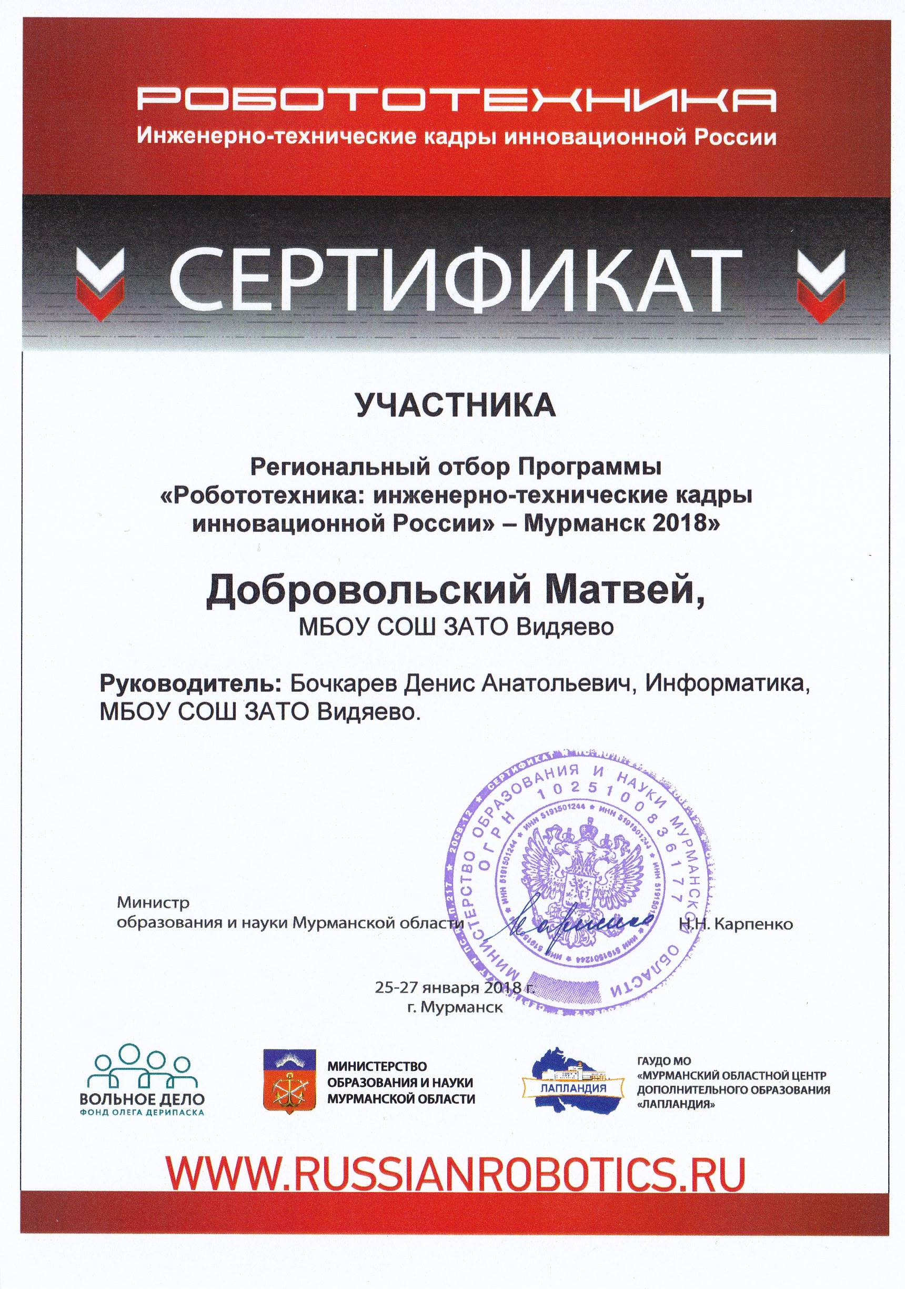

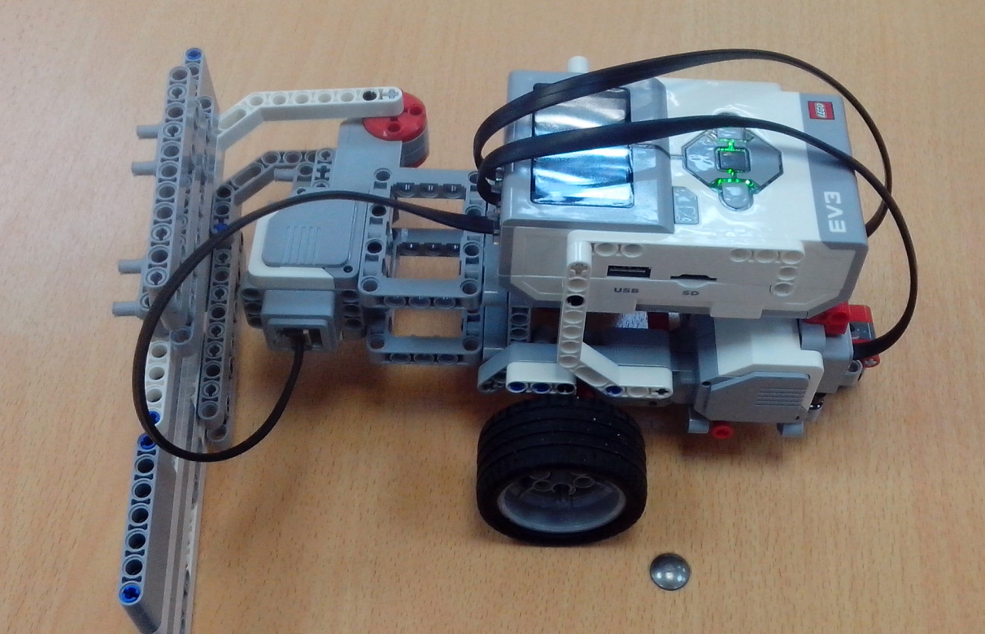

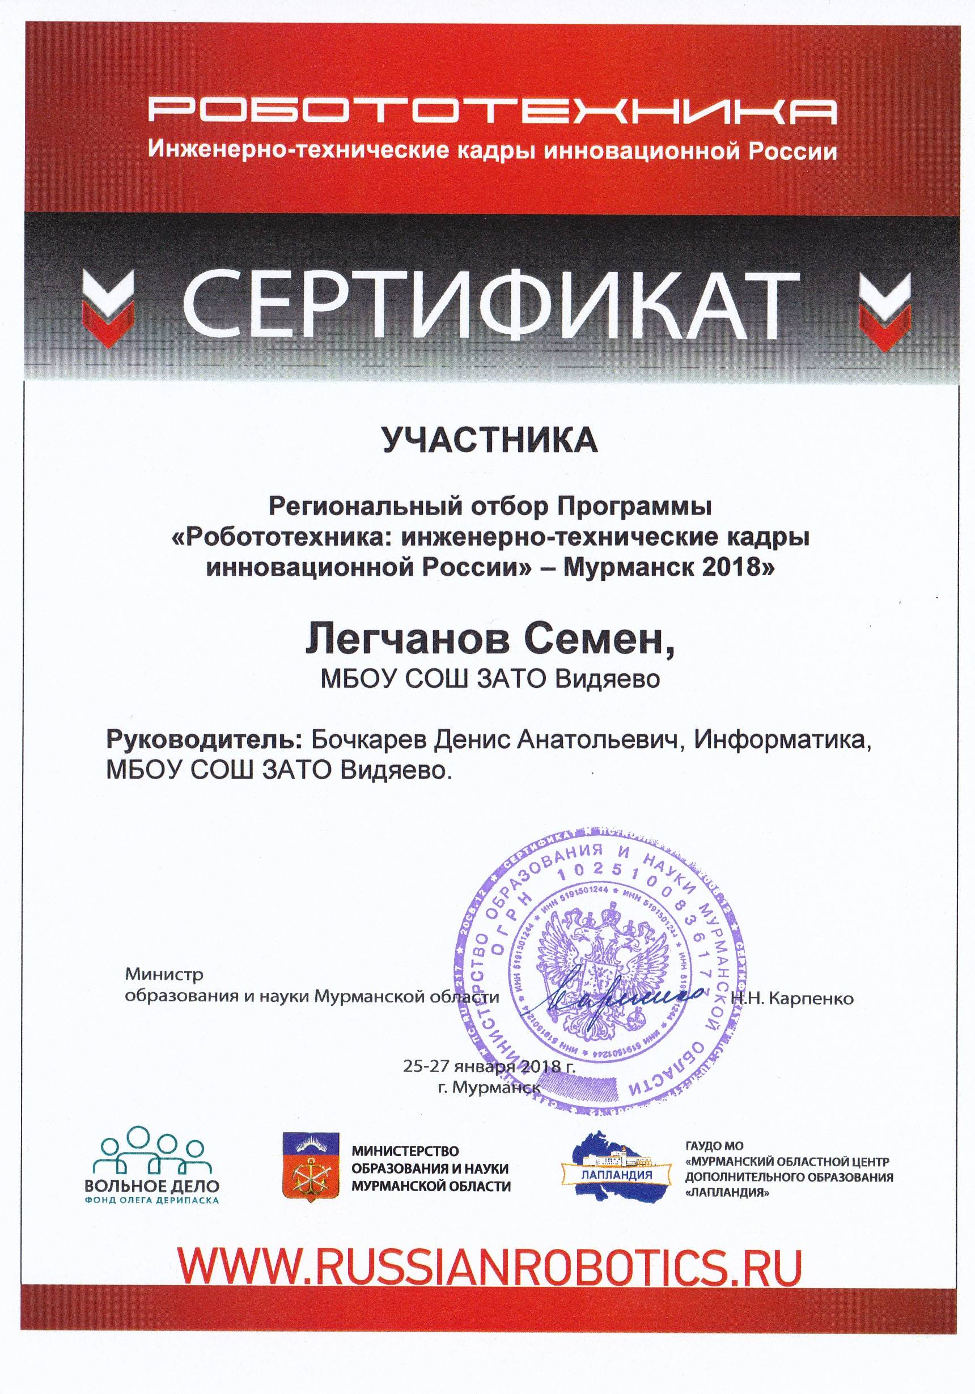

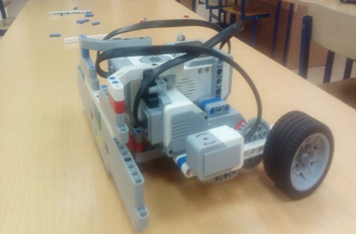

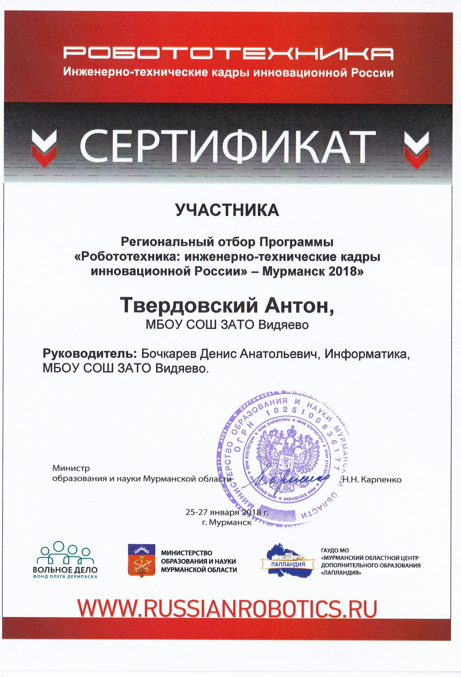

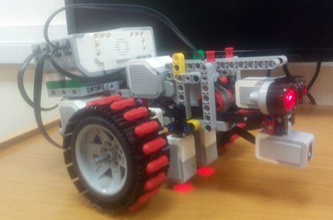

VII.Литература:
- Беспалько В.П. Основы теории педагогических систем. - Воронеж: изд-во воронежского университета, 1977 г.
- Д.Г. Копосов. Первый шаг в робототехнику. Практикум для 5-6 классов.М.Бином, 2012
- Д.Г. Копосов . Первый шаг в робототехнику. Рабочая тетрадь по робототехнике. М.Бином,2012
- Интернет – ресурс http://wikirobokomp.ru.
Сообщество увлеченных робототехникой.
- Интернет – ресурс http://www.mindstorms.su. Техническая
поддержка для роботов NXT.
- Интернет – ресурс http://www.nxtprograms.com. Современные
модели роботов NXT.
- Интернет – ресурс http://www.prorobot.ru. Курсы робототехники и LEGO-конструирования в школе.
- Интернет – ресурс http://www.pandia.ru. Методические рекомендации по встраиванию робототехники в образовательный процесс.
- Интернет- ресурс http://wiki.tgl.net.ru, Развитие технологического образования школьников средствами робототехники.
- Копытова О.Г.Внедрение робототехники в образовательное пространство школы.Трехгорный,2010
- Руководство «ПервоРобот NXT. Введение в робототехнику»
- Технология. Робототехника. 8 класс: учебное пособие / Д. Г. Копосов. — М. : БИНОМ.

